# Jira(Scrum)



**_____________________________________________________________________________________**

**Вовед:** Извршете ги барањата подолу и под секое од нив ставете PrintScreen од соодветната веб форма. На крај, генерирајте pdf од документот и прикачете го на Courses во формата за лабораториската вежба.

**Забелешка:** Кога ќе креирате корисничка сметка треба да биде во формат име, презиме индекс. Доколку на сликите не се гледа вашето име, презиме и индекс, вежбата ќе ви биде оценета со 0 поени.

1. Креирајте корисничка сметка на Jira. (<https://www.atlassian.com/software/jira/free>)

Слика 1:

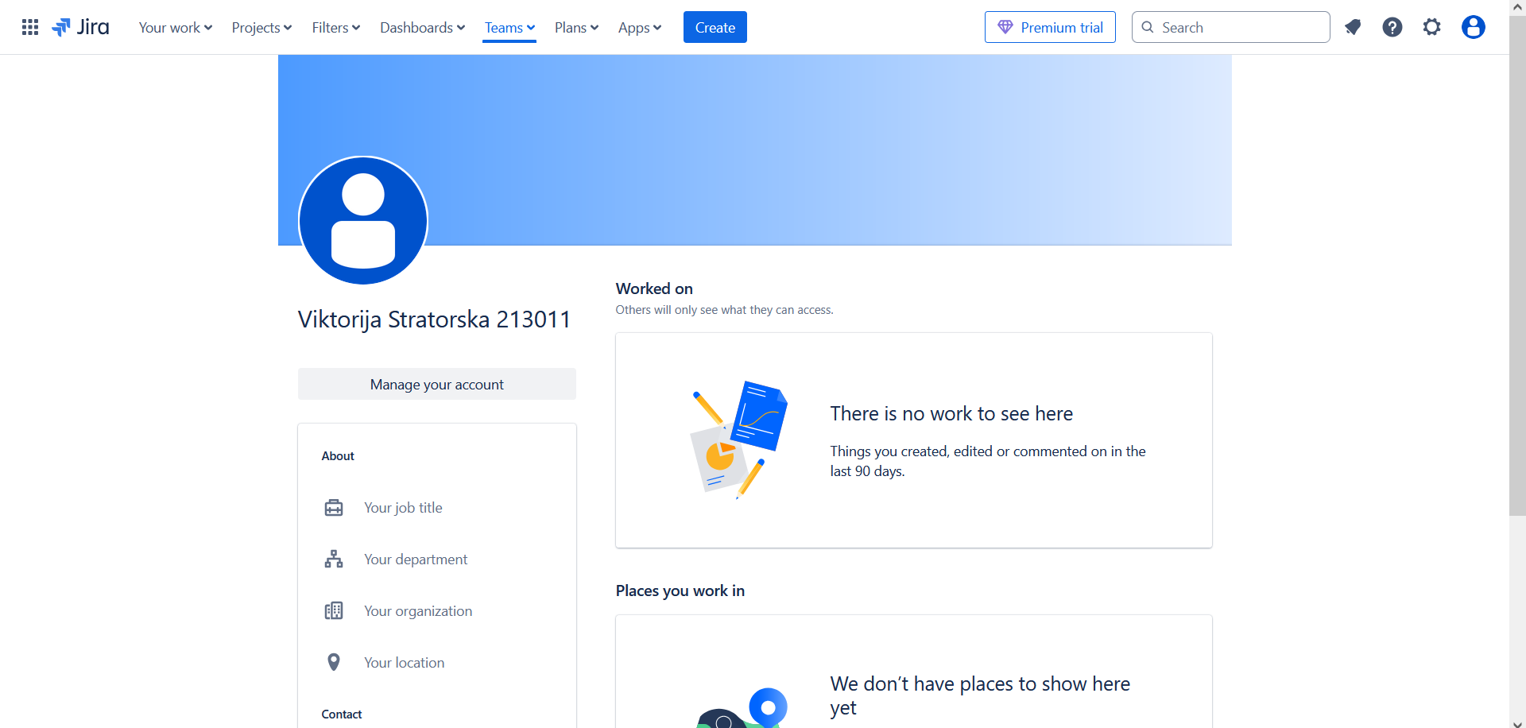

1. Зададете име на Вашиот сајт.

Слика 2:

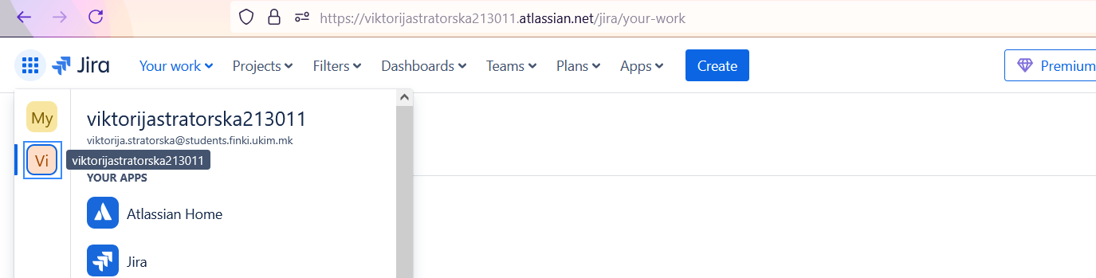

**Забелешка:** Кога ќе креирате проект истиот треба да биде во формат име, презиме и индекс.

1. Направете нов проект, така што ќе одберете Scrum шаблон за него.

Слика 3:

**Забелешка:** Избришете ја сликата па прикачете ја својата. Оваа слика стои за пример како треба да изгеда.

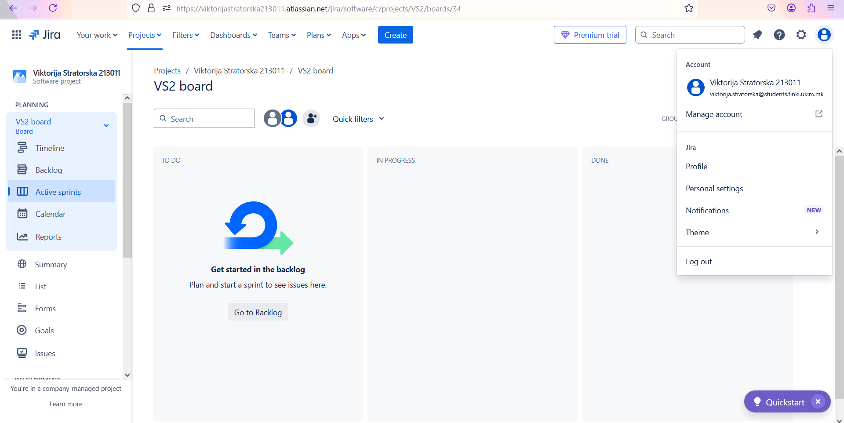

1. Поканете неколку колеги во Вашиот тим.

Слика 4:

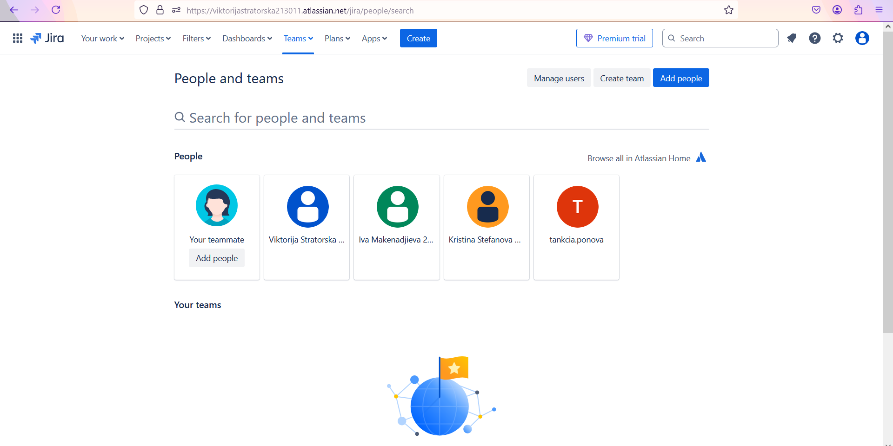

1. Направете неколку issues од различен тип (во Backlog), каде што ќе ги разгледате и пополните разните својства, и ќе ги доделите произволно на членовите од тимот

Слика 5:

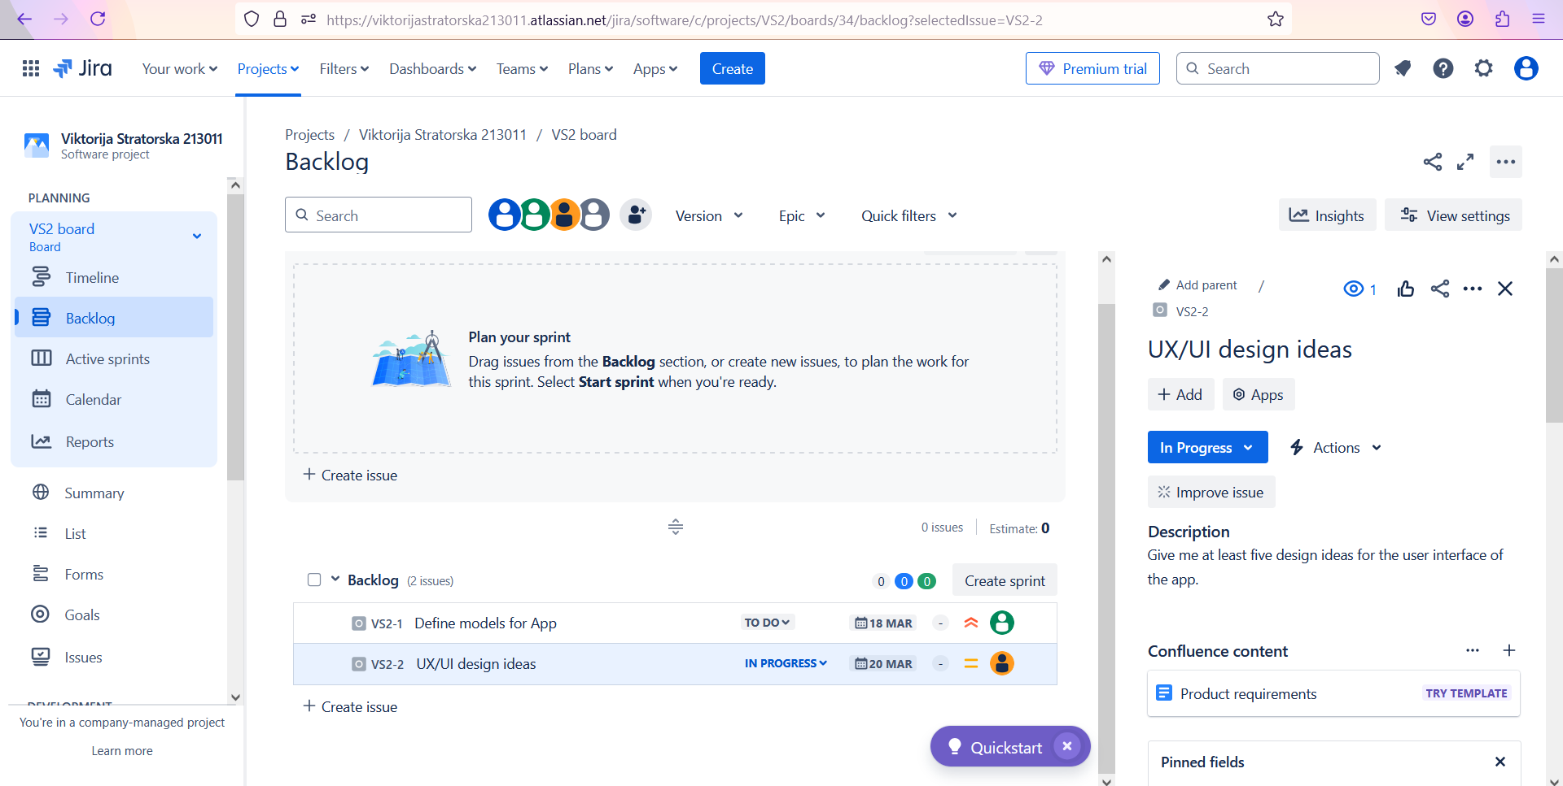

1. Во Releases, направете нова верзија, а потоа во неа додадете issues.

Слика 6:

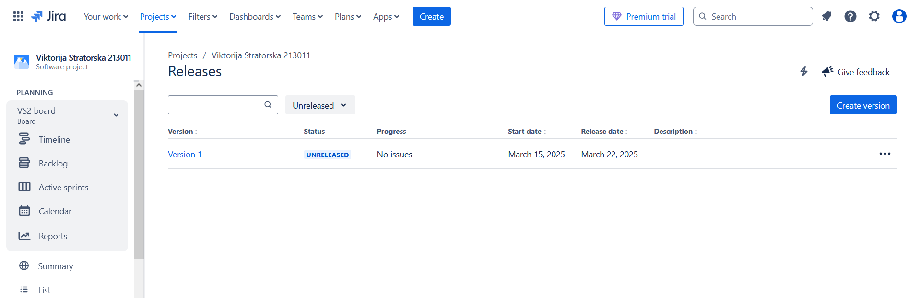

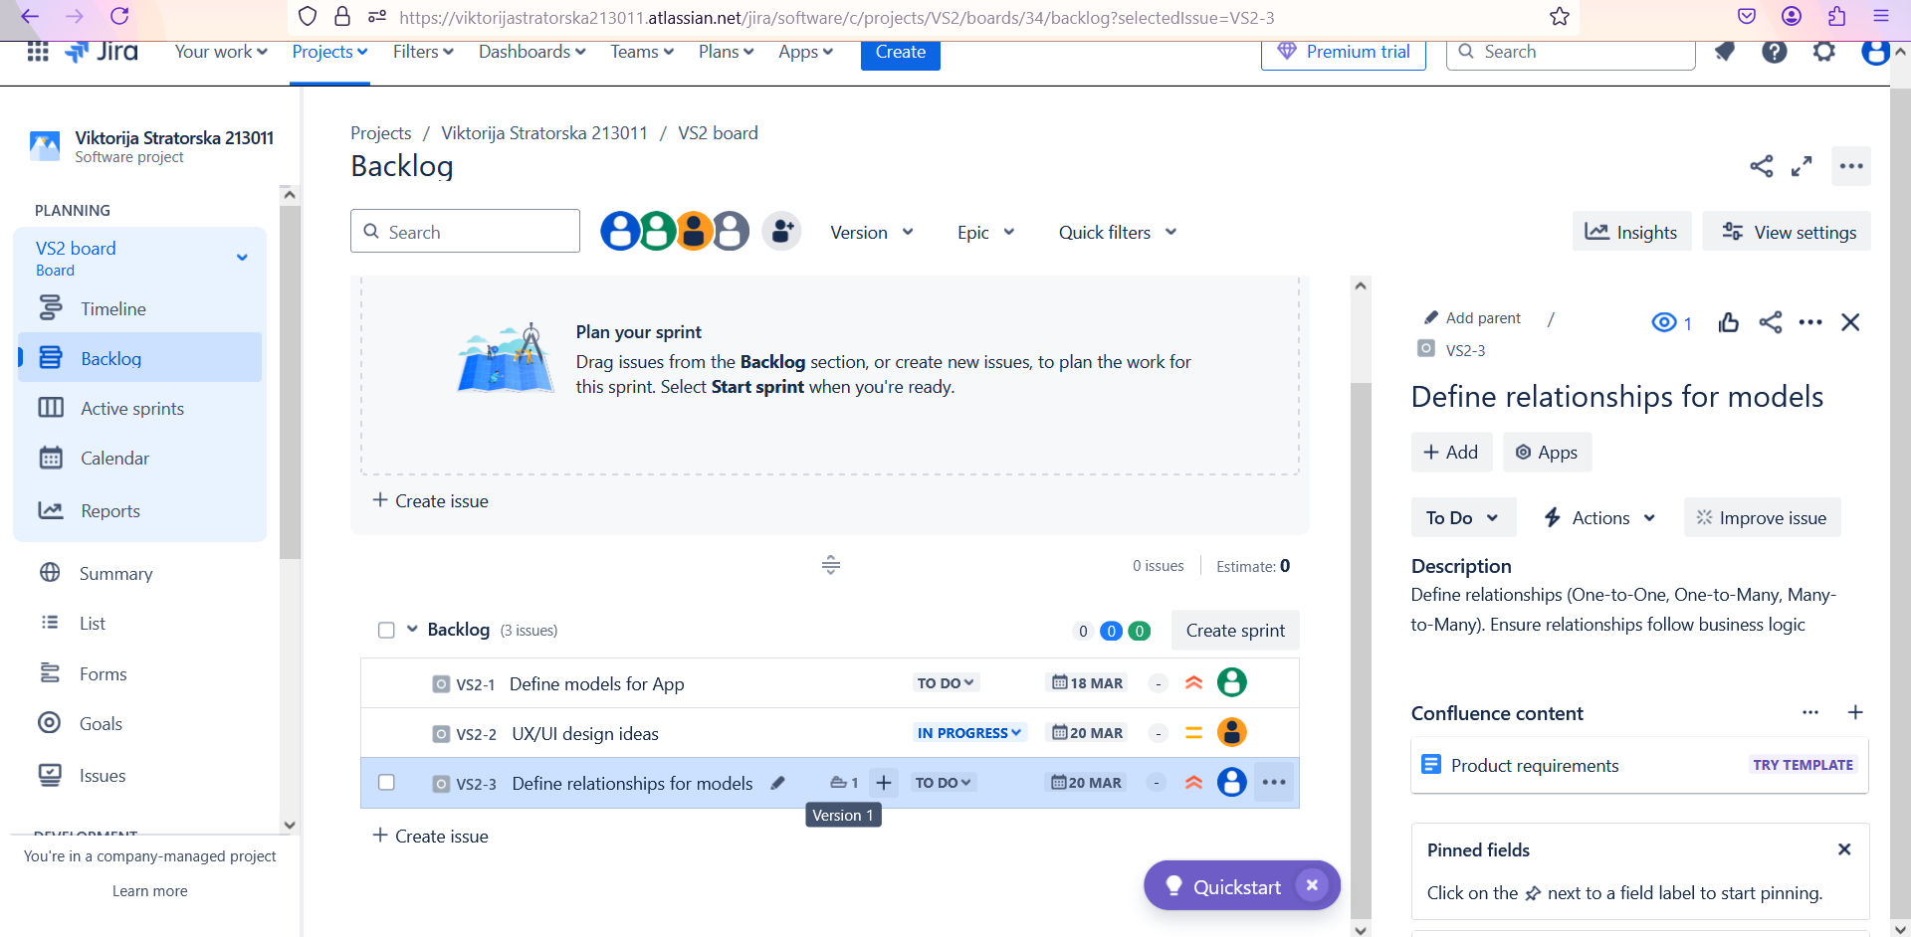

1. Направете нов Sprint, додадете issues во него, и започнете го sprint-от.

Слика 7:

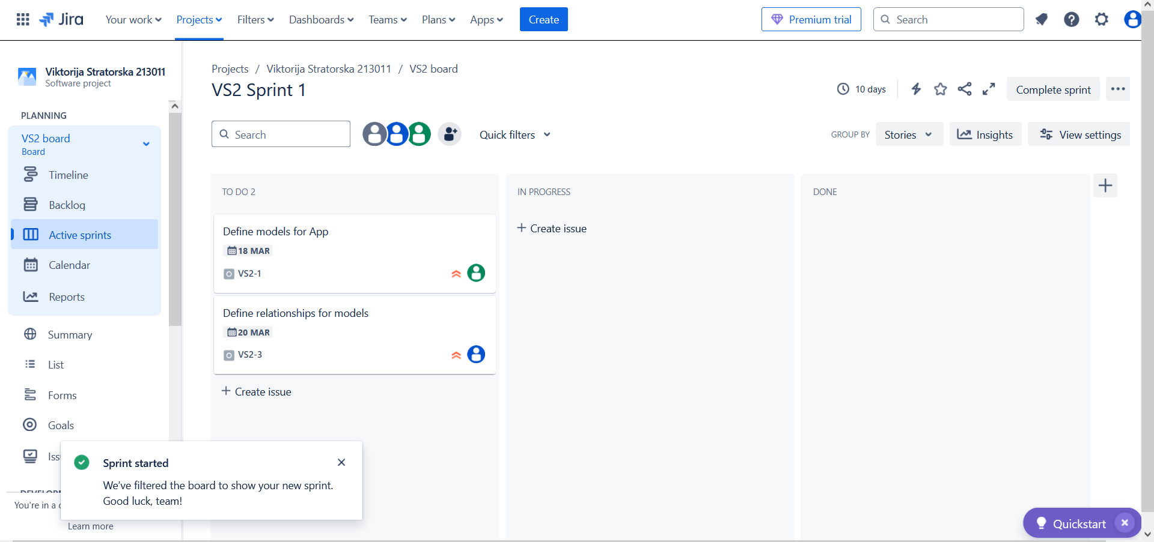

1. Разгледајте ги Active Sprints, означете некој issue за завршен и додадете Work Log за него.

Слика 8:

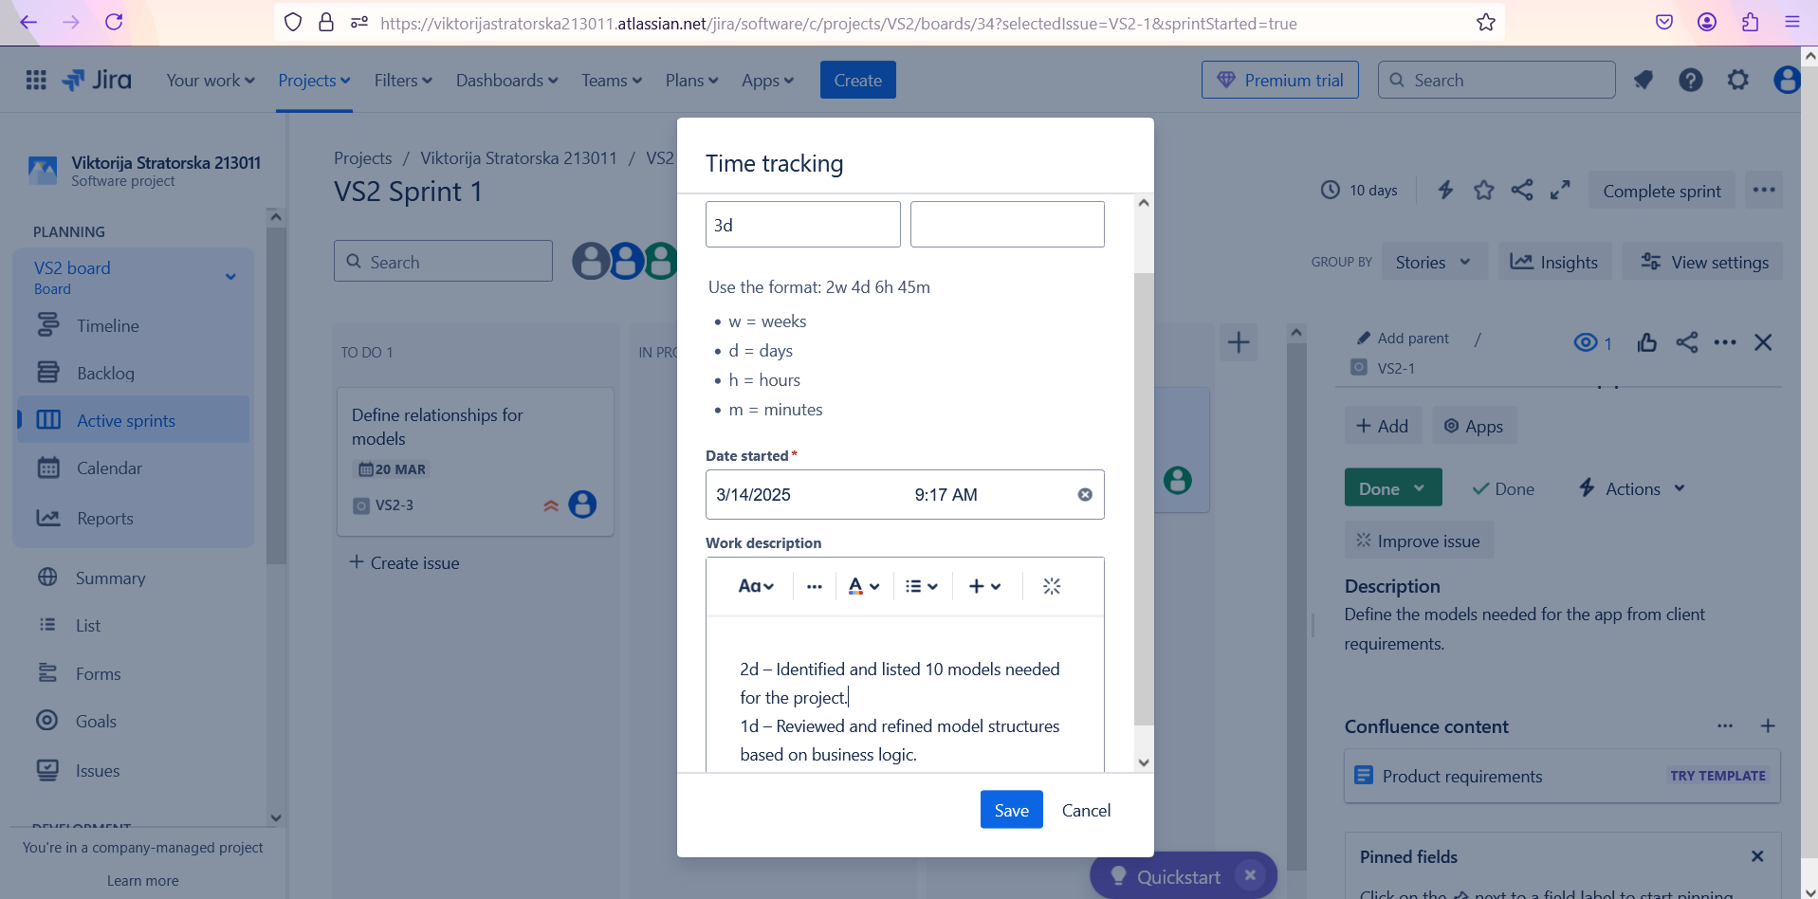

1. За произволен issue променете некое од својствата – priority, story points, original estimate, linked issues.

Слика 9:

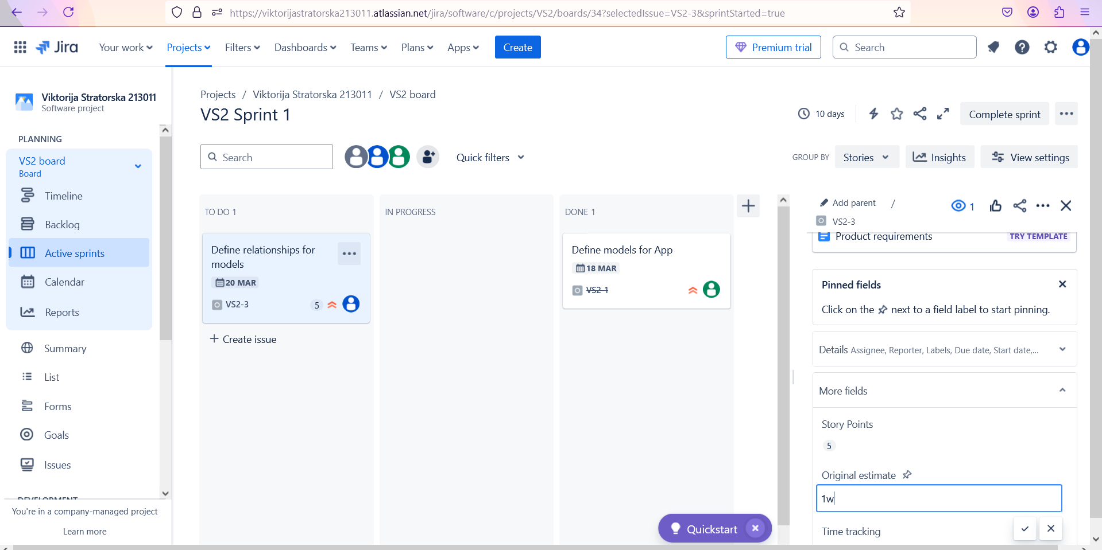

1. Разгледајте го модулот Reports, и направете некаков извештај по Ваш избор.

Слика 10:

